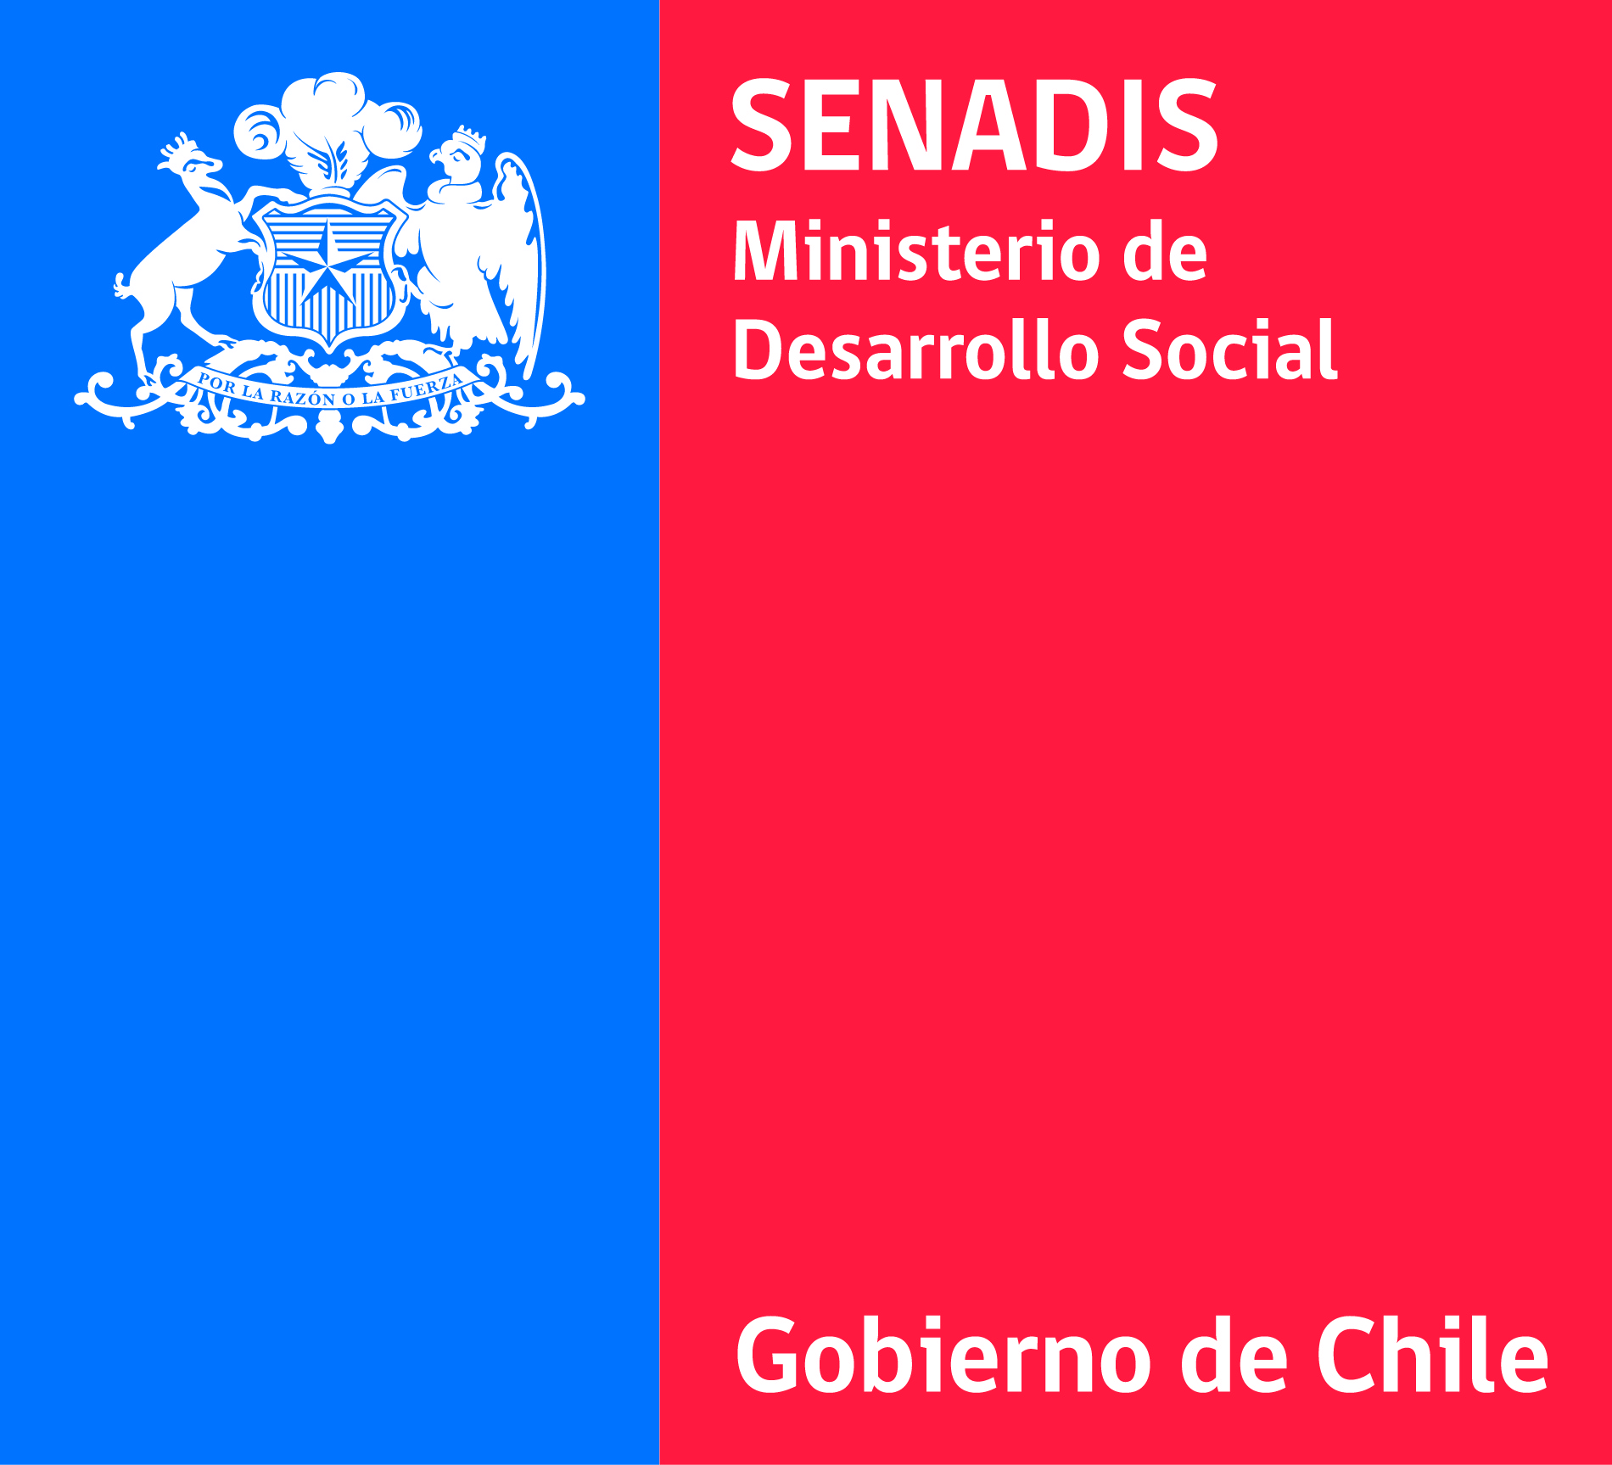

RESULTADOS ADJUDICACION DE PROYECTOS
CONCURSO NACIONAL DE PROYECTOS PARA LA INCLUSIÓN EDUCATIVA DE ESTUDIANTES EN SITUACIÓN DE DISCAPACIDAD
2016

ADJUDICACION

De conformidad con las bases del Concurso Nacional de Proyectos para la Inclusión Educativa de Estudiantes en Situación de Discapacidad 2016, se procede a publicar la lista de las iniciativas adjudicadas, indicando los datos del proyecto (Rut y nombre de la entidad proponente, folio de postulación, región vinculada) y los resultados de la etapa (Adjudicado / No adjudicado, puntaje obtenido, presupuesto adjudicado, observaciones de la etapa).
SENADIS, a través de sus Direcciones Regionales, remitirá a las instituciones adjudicatarias desde el 14 al 20 de enero de 2016 los siguientes documentos:
- Dos ejemplares del “Convenio de Ejecución del Proyecto” para su firma.
- Un ejemplar de la “Guía de Gestión 2016”.
Estos documentos describirán las condiciones de financiamiento, ejecución y supervisión de los proyectos, los derechos y obligaciones de las partes y las sanciones que procedieren en caso de no cumplimiento.
Los ejemplares del Convenio de Ejecución del Proyecto, una vez firmados por el/la representante legal, deberán remitirse físicamente a la Oficina Central de SENADIS, junto a:
1. Instrumento de Garantía.
2. Documento de Personería del/la Representante Legal (Anexo N°10 de las bases del Concurso), excepto que se trate de certificados emitidos por el Servicio de Registro Civil e Identificación y/o Decretos Alcaldicios y de nombramiento.
3. Certificados de alumno/a regular o de matrícula para los/las estudiantes que se hayan declarado en el formulario como beneficiarios/as del proyecto.
Los dos ejemplares del Convenio de Ejecución del Proyecto, junto a los demás documentos solicitados, deberán ser remitidos por el/la adjudicatario/a a la Oficina Central de SENADIS, ubicada en Miraflores #222, piso 8, Santiago Centro, hasta las 16:00 hrs. del lunes 08 de febrero de 2016, según las especificaciones expuestas en las bases del Concurso.

NOTA: Se sugiere efectuar la búsqueda por Rut de la entidad postulante.

Folio | Rut | Nombre entidad | Región | Puntaje evaluación | Estado Adjudicación | Presupuesto adjudicado | Observación
1017-2016 | 81.518.400-9 | Universidad Católica del Norte | II Región de Antofagasta | 76,32 | Adjudicado | $ 14.002.370 | Sin observación
1035-2016 | 65.720.530-3 | Club Deportivo Escolar El Milagro | IV Región de Coquimbo | 93,56 | Adjudicado | $ 3.706.470 | Sin observación
1077-2016 | 70.783.100-6 | Universidad de La Serena | IV Región de Coquimbo | 83,98 | Adjudicado | $ 10.297.080 | Sin observación
1039-2016 | 77.827.750-6 | Sociedad Educacional Morgado y Vilches Ltda. | IV Región de Coquimbo | 83,60 | Adjudicado | $ 5.454.066 | Sin observación
1027-2016 | 70.754.700-4 | Universidad de Playa Ancha | V Región de Valparaíso | 100,64 | Adjudicado | $ 4.011.730 | Sin observación
1071-2016 | 70.859.400-8 | Corporación Municipal de Valparaíso para el Desarrollo Social | V Región de Valparaíso | 92,73 | Adjudicado | $ 18.348.540 | Sin observación
1024-2016 | 76.058.989-6 | Sociedad Educacional Redes Ltda. | V Región de Valparaíso | 88,89 | Adjudicado | $ 6.244.000 | Sin observación
1013-2016 | 69.073.800-7 | Ilustre Municipalidad de Navidad | VI Región de O'Higgins | 84,90 | Adjudicado | $ 5.586.750 | Sin observación
1059-2016 | 76.088.151-1 | Sociedad Educacional Claro de Luna Ltda. | VII Región del Maule | 84,43 | Adjudicado | $ 3.600.000 | Sin observación
1054-2016 | 71.918.300-K | Universidad Católica del Maule | VII Región del Maule | 73,95 | Adjudicado | $ 11.751.993 | Sin observación
1048-2016 | 60.911.006-6 | Universidad del Bio- Bío | VIII Región del Biobío | 97,32 | Adjudicado | $ 32.243.468 | Sin observación
1070-2016 | 69.150.100-0 | Ilustre Municipalidad de Tomé | VIII Región del Biobío | 84,96 | Adjudicado | $ 6.506.784 | Sin observación
1006-2016 | 69.150.800-5 | Ilustre Municipalidad de Talcahuano | VIII Región del Biobío | 79,72 | Adjudicado | $ 10.319.000 | Sin observación
1079-2016 | 69.150.800-5 | Ilustre Municipalidad de Talcahuano | VIII Región del Biobío | 79,32 | Adjudicado | $ 5.538.750 | Sin observación
1007-2016 | 69.150.800-5 | Ilustre Municipalidad de Talcahuano | VIII Región del Biobío | 77,49 | Adjudicado | $ 3.789.741 | Sin observación
1061-2016 | 69.190.500-4 | Ilustre Municipalidad de Carahue | IX Región de la Araucanía | 101,23 | Adjudicado | $ 7.388.360 | Sin observación
1052-2016 | 69.190.400-8 | Ilustre Municipalidad de Nueva Imperial | IX Región de la Araucanía | 99,30 | Adjudicado | $ 11.471.890 | Sin observación
1058-2016 | 84.694.600-4 | Centro de Formación Técnica Santo Tomás Temuco - PROPAM Ltda. | IX Región de la Araucanía | 96,03 | Adjudicado | $ 6.860.000 | Sin observación
1018-2016 | 69.190.300-1 | Ilustre Municipalidad de Perquenco | IX Región de la Araucanía | 89,97 | Adjudicado | $ 8.061.170 | Sin observación
1004-2016 | 71.420.700-8 | Corporación Municipal de Ancud, Educación, Salud y Atención al Menor | X Región de Los Lagos | 95,82 | Adjudicado | $ 4.480.360 | Sin observación
1076-2016 | 76.035.302-7 | Centro de Intervención de Necesidades Educativas Especiales Purranque | X Región de Los Lagos | 95,55 | Adjudicado | $ 3.432.355 | Sin observación
1075-2016 | 76.035.302-7 | Centro de Intervención de Necesidades Educativas Especiales Purranque | X Región de Los Lagos | 89,07 | Adjudicado | $ 522.990 | Sin observación
1011-2016 | 69.220.100-0 | Ilustre Municipalidad de Puerto Montt | X Región de Los Lagos | 77,88 | Adjudicado | $ 3.408.096 | Sin observación
1053-2016 | 69.240.100-K | Ilustre Municipalidad de Aysén | XI Región de Aysén | 94,62 | Adjudicado | $ 3.819.705 | Sin observación
1042-2016 | 65.291.980-4 | Corporación Educacional Club de Leones Coyhaique | XI Región de Aysén | 94,18 | Adjudicado | $ 4.207.916 | Sin observación
1067-2016 | 76.126.997-6 | Gallardo y Compañía Ltda. | XII Región de Magallanes | 91,58 | Adjudicado | $ 3.230.840 | Sin observación
1022-2016 | 76.142.201-4 | Sociedad Educativa Cruz Del Sur SpA | XII Región de Magallanes | 79,01 | No adjudicado | - | Institución no acreditada ante SENADIS a la fecha de publicación de los resultados de adjudicación.
1074-2016 | 71.912.200-0 | Universidad Católica Raúl Silva Henríquez | XIII Región Metropolitana | 89,94 | Adjudicado | $ 7.500.280 | Sin observación
1032-2016 | 81.668.700-4 | Universidad Técnica Federico Santa María | XIII Región Metropolitana | 86,38 | Adjudicado | $ 9.300.000 | Sin observación
1060-2016 | 70.761.000-K | Instituto de la Sordera | XIII Región Metropolitana | 86,21 | Adjudicado | $ 7.448.191 | Sin observación
1005-2016 | 73.102.900-8 | Centro de Padres y Apoderados Escuela Diferencial D-92 Amapolas | XIII Región Metropolitana | 82,86 | Adjudicado | $ 17.391.114 | Sin observación
1028-2016 | 71.944.500-4 | Corporación Educacional del Arzobispado de Santiago | XIII Región Metropolitana | 82,84 | No adjudicado | - | Institución no acreditada ante SENADIS a la fecha de publicación de los resultados de adjudicación.
1062-2016 | 81.698.900-0 | Pontificia Universidad Católica de Chile | XIII Región Metropolitana | 81,53 | Adjudicado | $ 21.215.055 | Sin observación
1056-2016 | 71.293.900-1 | Corporación Municipal de Melipilla para la Educación, Salud, Atención de Menores, Deportes y Recreación | XIII Región Metropolitana | 79,34 | Adjudicado | $ 6.114.220 | Sin observación
1078-2016 | 71.016.300-6 | Corporación Municipal de Panguipulli | XIV Región de Los Ríos | 96,20 | Adjudicado | $ 3.809.000 | Sin observación
1002-2016 | 65.345.250-0 | Corporación Educacional Aliwen | XIV Región de Los Ríos | 93,92 | Adjudicado | $ 2.250.000 | Sin observación
1001-2016 | 69.200.500-7 | Ilustre Municipalidad de Máfil | XIV Región de Los Ríos | 88,08 | Adjudicado | $ 3.854.470 | Sin observación
1015-2016 | 71.578.700-8 | Asociación de Padres y Amigos de los Autistas, ASPAUT V Región | V Región de Valparaíso | 85,24 | Adjudicado | $ 3.599.905 | Sin observación
1049-2016 | 73.100.200 - 2 | Corporación de Padres y Amigos por el Limitado Visual - CORPALIV | XIII Región Metropolitana | 78,65 | Adjudicado | $ 22.068.500 | Sin observación
1043-2016 | 69.070.100-6 | Ilustre Municipalidad de Santiago | XIII Región Metropolitana | 78,39 | Adjudicado | $ 12.571.165 | Sin observación
1044-2016 | 69.050.600-9 | Ilustre Municipalidad de San Felipe | V Región de Valparaíso | 77,92 | Adjudicado | $ 1.669.561 | Sin observación
1064-2016 | 71.733.500-7 | Universidad de Arte y Ciencias Sociales ARCIS | XIII Región Metropolitana | 75,82 | Adjudicado | $ 13.922.740 | Sin observación
1063-2016 | 71.551.500-8 | Universidad Santo Tomás | V Región de Valparaíso | 74,18 | Adjudicado | $ 3.895.000 | Sin observación
1047-2016 | 73.100.200 - 2 | Corporación de Padres y Amigos por el Limitado Visual - CORPALIV | XIII Región Metropolitana | 85,10 | No adjudicado | - | Estrategia duplicada con Folio N°1049-2016. Se privilegia proyecto 1049-2016 al incorporar tecnologías como parte de la solución.
1036-2016 | 70.770.800-K | Universidad de Tarapacá | XV Región de Arica y Parinacota | 63,56 | No adjudicado | - | Puntaje insuficiente para ser sujeto de adjudicación
1050-2016 | 65.024.466-4 | Fundación Educacional Coanil | XIII Región Metropolitana | 63,56 | No adjudicado | - | Puntaje insuficiente para ser sujeto de adjudicación

